
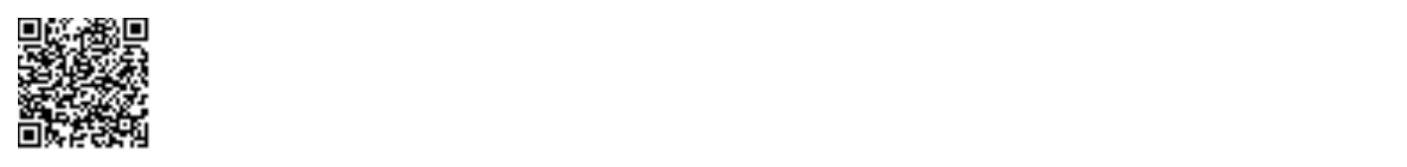

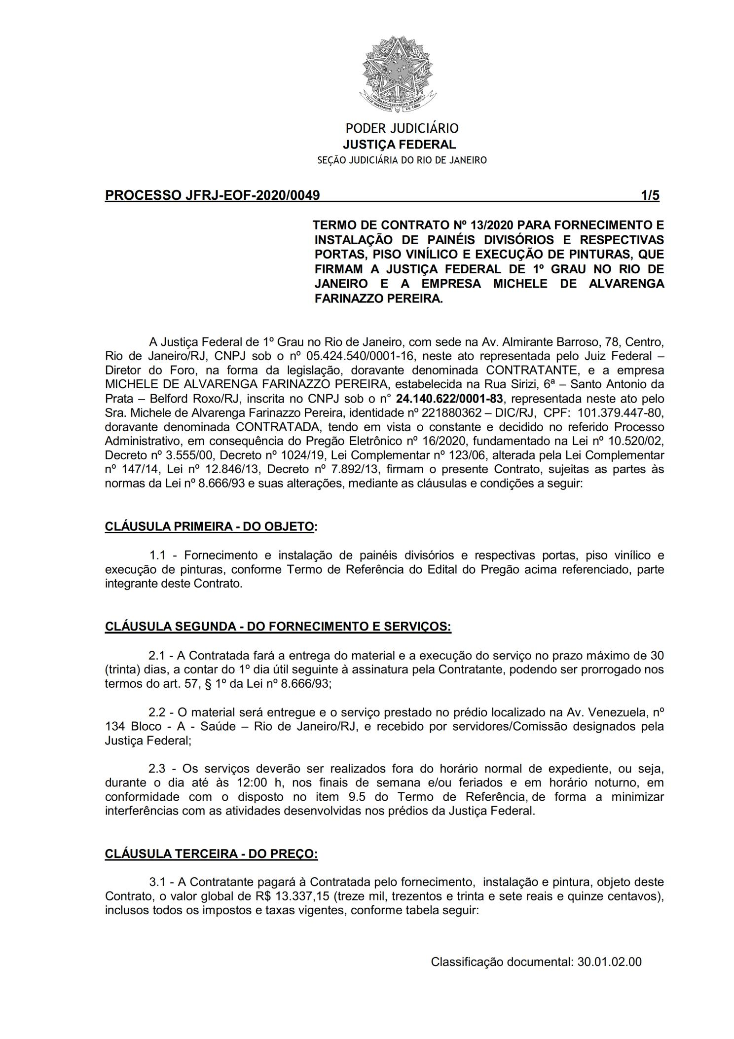

510
Assinado digitalmente por OSAIR VICTOR DE OLIVEIRA JUNIOR.
Autenticado digitalmente por ROBERTA SANTOS SILVA DE ABREU.
Documento Nº: 2839939.26318820-6292 - consulta à autenticidade em
https://siga.jfrj.jus.br/sigaex/public/app/autenticar?n=2839939.26318820-6292

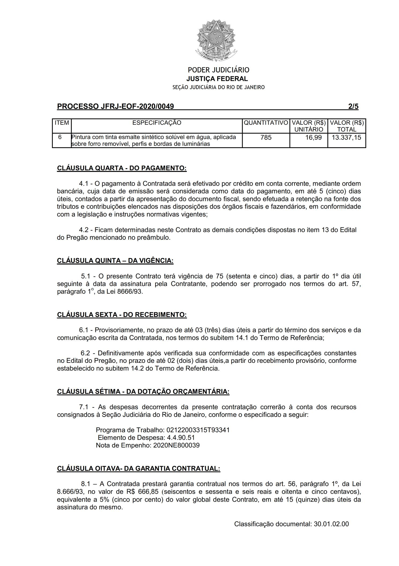
511
Assinado digitalmente por OSAIR VICTOR DE OLIVEIRA JUNIOR.
Autenticado digitalmente por ROBERTA SANTOS SILVA DE ABREU.
Documento Nº: 2839939.26318820-6292 - consulta à autenticidade em
https://siga.jfrj.jus.br/sigaex/public/app/autenticar?n=2839939.26318820-6292

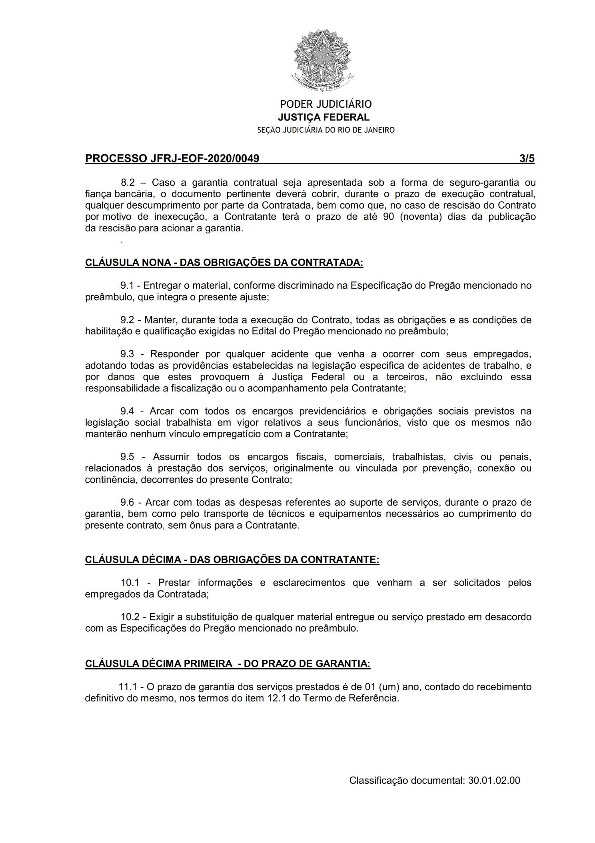
512
Assinado digitalmente por OSAIR VICTOR DE OLIVEIRA JUNIOR.
Autenticado digitalmente por ROBERTA SANTOS SILVA DE ABREU.
Documento Nº: 2839939.26318820-6292 - consulta à autenticidade em
https://siga.jfrj.jus.br/sigaex/public/app/autenticar?n=2839939.26318820-6292

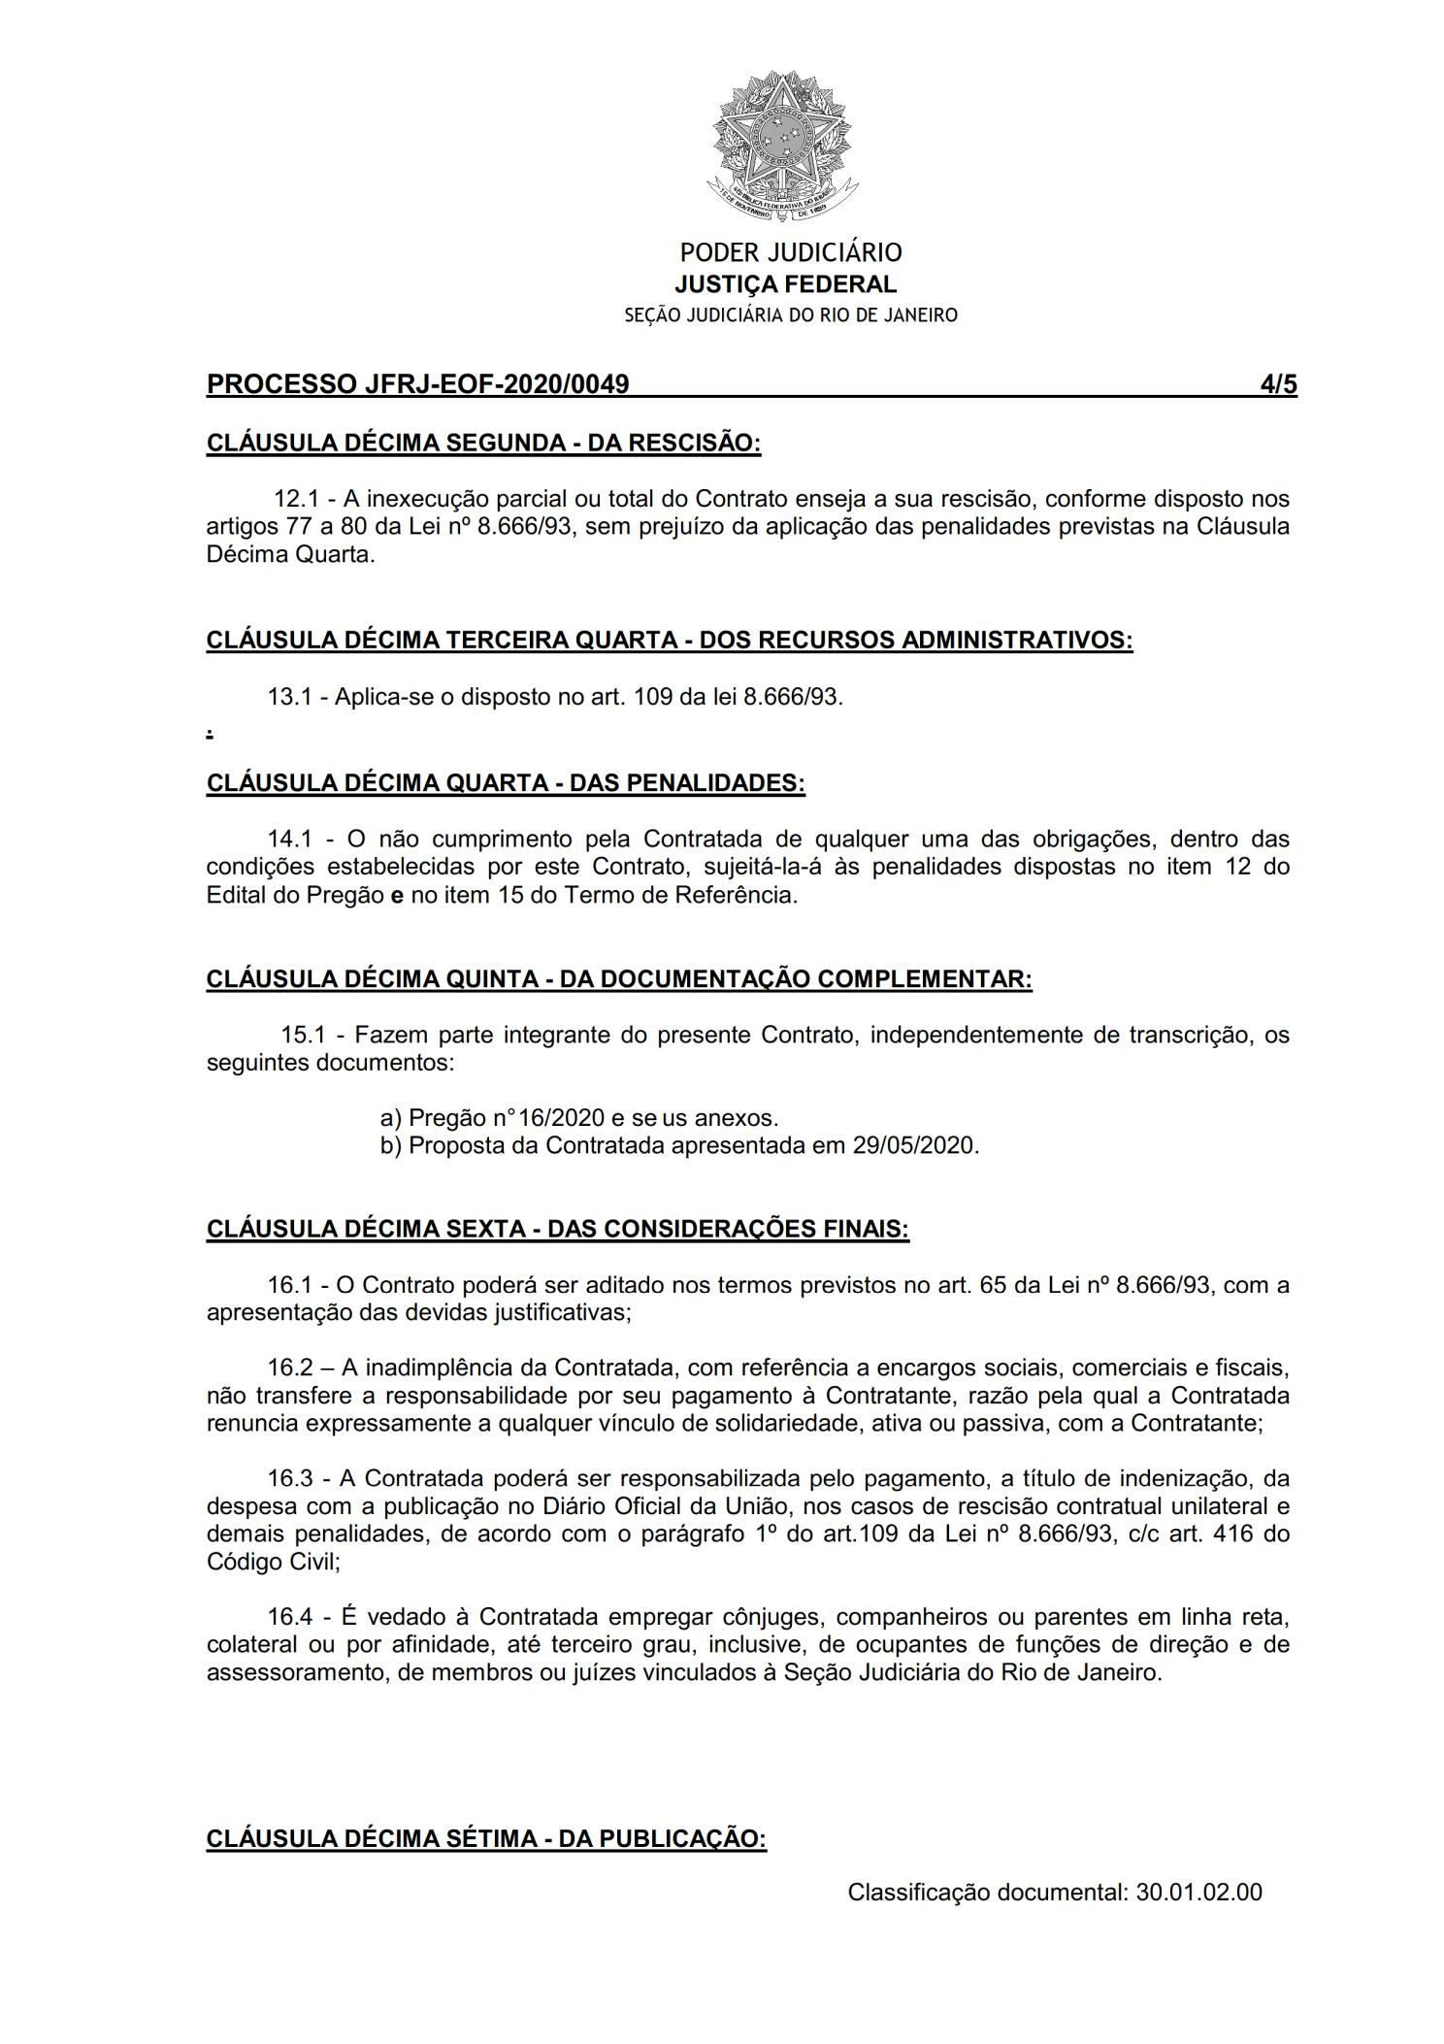
513
Assinado digitalmente por OSAIR VICTOR DE OLIVEIRA JUNIOR.
Autenticado digitalmente por ROBERTA SANTOS SILVA DE ABREU.
Documento Nº: 2839939.26318820-6292 - consulta à autenticidade em
https://siga.jfrj.jus.br/sigaex/public/app/autenticar?n=2839939.26318820-6292

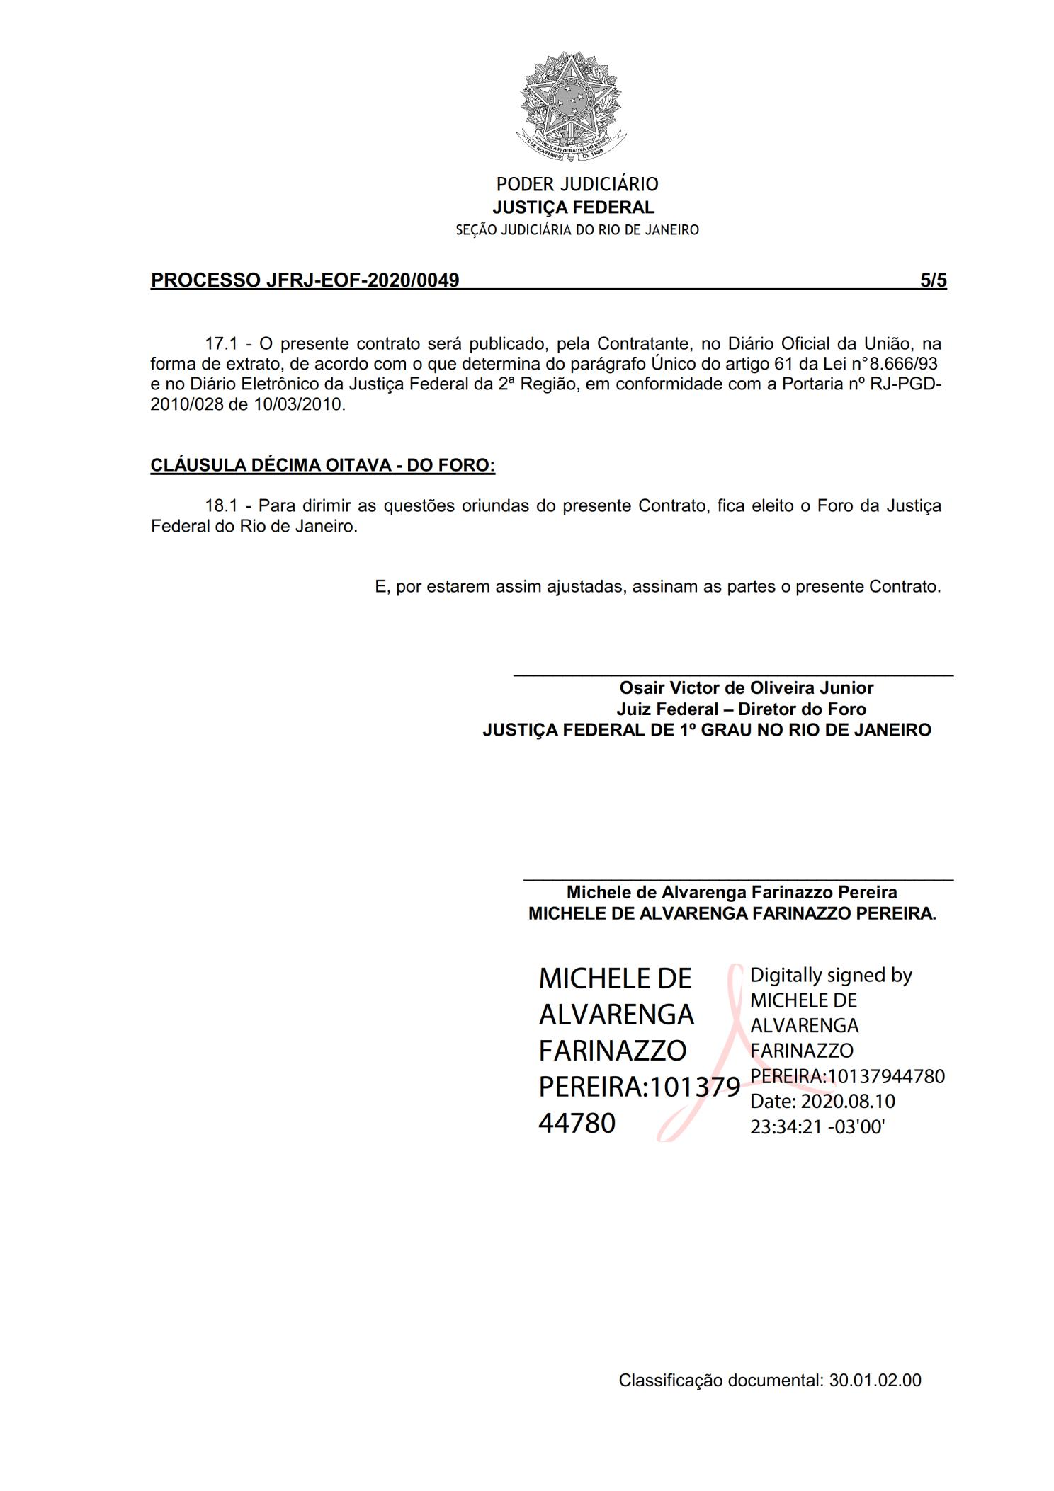
514
Assinado digitalmente por OSAIR VICTOR DE OLIVEIRA JUNIOR.
Autenticado digitalmente por ROBERTA SANTOS SILVA DE ABREU.
Documento Nº: 2839939.26318820-6292 - consulta à autenticidade em
https://siga.jfrj.jus.br/sigaex/public/app/autenticar?n=2839939.26318820-6292

